Pressemitteilung

GC Europe unterstützt Initiative zur Förderung der Mundgesundheit in Tansania
Internationale Partnerschaft stärkt Fachkräfte vor Ort und schafft bessere Voraussetzungen für die Mundgesundheit von mehr als 115.000 Kindern

LEUVEN, Belgien, und MWANZA, Tansania, Juli 2026: GC Europe hat sich mit der tansanischen Gesundheitsorganisation THEDI, der britischen Hilfsorganisation für Mundgesundheit Bridge2Aid, Colgate-Palmolive Tanzania und den lokalen Behörden zusammengeschlossen. Gemeinsam setzen die Partner im Distrikt Sengerema ein gemeindenahes Aufklärungsprogramm zur Mundgesundheit um.
Das Programm soll rund 115.000 Schulkinder erreichen. Darüber hinaus profitieren Tausende Familien von Informationen zur Mundgesundheit, die in Schulen, Gesundheitseinrichtungen und den lokalen Gemeinschaften vermittelt werden.
Im Distrikt Sengerema leben rund 500.000 Menschen. Für ihre zahnmedizinische Versorgung stehen lediglich zwei Zahnärzte und drei Dentaltherapeuten zur Verfügung. Prävention und Aufklärung kommt deshalb eine besonders hohe Bedeutung zu.
Viele Menschen in Tansania, insbesondere in ländlichen Regionen, haben aufgrund des Mangels an qualifizierten Fachkräften und Ressourcen nur eingeschränkten Zugang zu zahnmedizinischer Versorgung. Zusammen mit einem geringen Bewusstsein für eine wirksame Mundhygiene trägt dies zu einer hohen Belastung durch Karies und Erkrankungen des Zahnfleischs bei.
Eine besondere Stärke der Initiative liegt in der Verantwortung vor Ort. Die Schulungen wurden überwiegend von zahnmedizinischen Beauftragten des Distrikts, Vertreterinnen und Vertretern von THEDI sowie Dentaltherapeuten aus Tansania durchgeführt. Diese hatten zuvor an Fortbildungsprogrammen teilgenommen, die von Bridge2Aid unterstützt wurden.
Sieben Mitarbeitende von GC Europe reisten nach Mwanza und Sengerema, um die Schulungsprogramme und praxisorientierten Workshops zu Prävention, Aufklärung und Einbindung der Gemeinschaften zu unterstützen.
Das Programm brachte Vertreterinnen und Vertreter aus 60 Schulen und 44 Dörfern zusammen. GC Europe verteilte Zahnbürsten an die teilnehmenden Schulen und Gemeinden. Diese wurden von den Handelspartnern BASIC DENTAL, Dental Union, DHB Dental Health Boutique, Henry Schein Dental BeLux und Tandwinkel.nl gespendet. Damit erhielten Kinder und Familien praktische Hilfsmittel, um eine gute tägliche Mundhygiene dauerhaft in ihren Alltag zu integrieren.
Auch die Prävention der Infant Oral Mutilation, kurz IOM, war Bestandteil des Programms. Bei dieser schädlichen traditionellen Praxis werden bei Kleinkindern die sich entwickelnden Zahnkeime entfernt. Im Austausch mit Fachleuten vor Ort wurde deutlich, welch entscheidende Rolle Aufklärung und die Einbindung der Gemeinschaften spielen, um die Gesundheit von Kindern zu schützen und schädliche Überzeugungen zu überwinden.
„Die Zusammenarbeit mit zahnmedizinischen Fachkräften, die die Mundgesundheit in ihren Gemeinschaften verbessern möchten, ist inspirierend“, sagt Katrin Langer, Vice President Sales bei GC Europe. „Wir kamen als Fremde und gingen als Verbündete im gemeinsamen Einsatz gegen Infant Oral Mutilation.“
John Maloney, Country Manager bei GC UK, ergänzt: „Besonders beeindruckt haben mich die Stärke der lokalen Verantwortung und das Engagement aller Beteiligten. Im Mittelpunkt stand, Menschen, denen in ihren Schulen und Gemeinschaften vertraut wird, das nötige Wissen und die passenden Werkzeuge für nachhaltige Veränderungen an die Hand zu geben. Dass Teilnehmende ihre Pläne bereits vor Abschluss des Programms in die Tat umsetzten, hat die tatsächliche Wirkung dieser Partnerschaft eindrucksvoll gezeigt.“
Mit Partnerschaften wie dieser setzt GC Europe sein Engagement für eine bessere Mundgesundheit weltweit fort. Im Mittelpunkt stehen Aufklärung, Prävention und nachhaltige Initiativen, die von den Gemeinschaften vor Ort getragen werden und langfristige Verbesserungen ermöglichen.

Kontakt:
GC Germany GmbH
Seifgrundstraße 2
61348 Bad Homburg
Tel.: +49.6172.99.596.0
Fax: +49.6172.99.596.66
E-Mail: info.germany@gc.dental
https://www.gc.dental/europe/de-DE

GC Austria GmbH
Tallak 124
8103 Gratwein-Strassengel
Tel.: +43.3124.54020
E-Mail: info.austria@gc.dental
https://www.gc.dental/europe/de-AT

GC Austria GmbH SWISS OFFICE
Zürichstrasse 31
6004 Luzern
Tel.: +41.41.5200178
E-Mail: info.switzerland@gc.dental
https://www.gc.dental/europe/de-CH

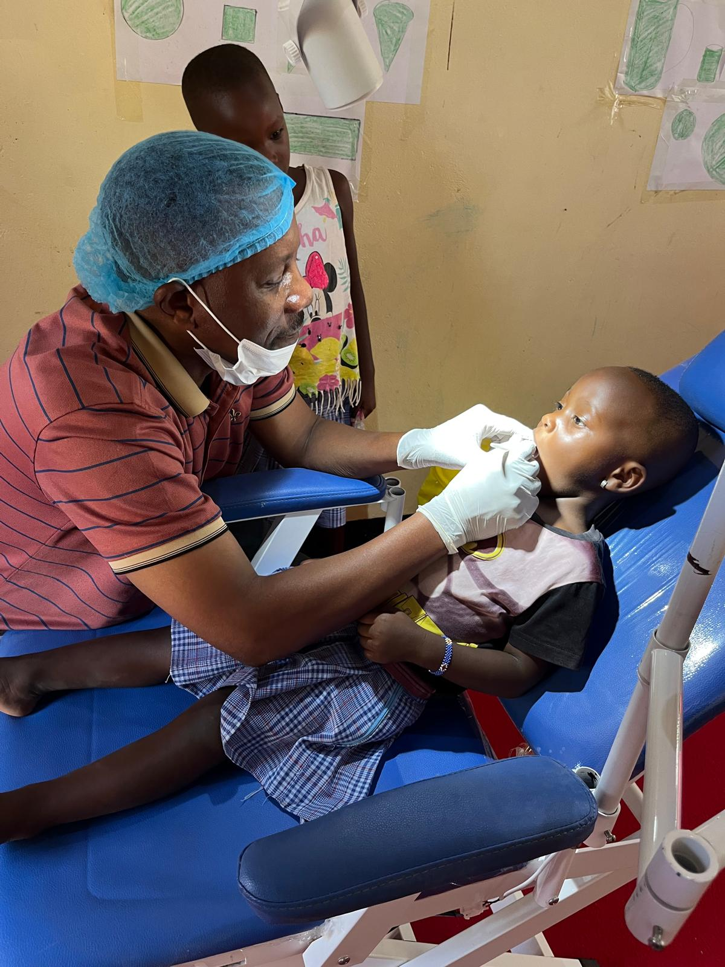
Bildunterschrift 1: Zahnmedizinische Betreuung eines Kindes im Rahmen der Initiative zur Förderung der Mundgesundheit im Distrikt Sengerema.

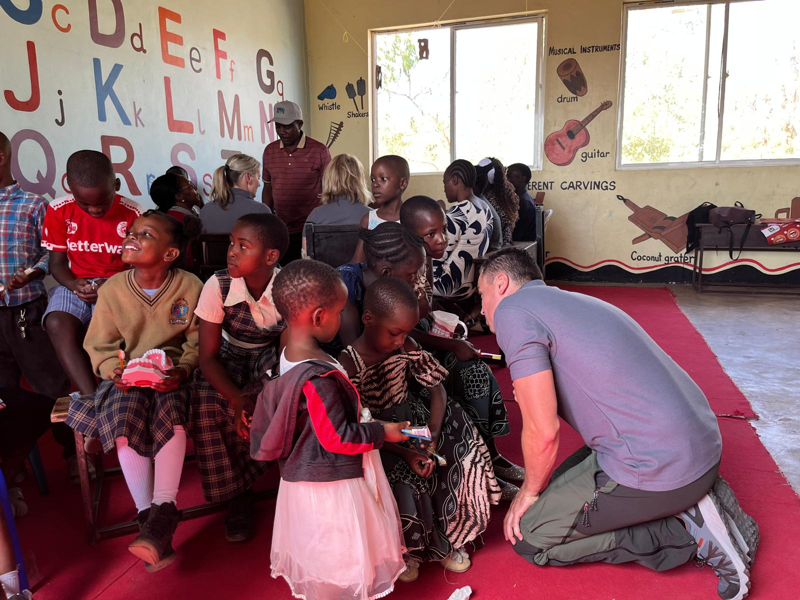
Bildunterschrift 2: Mitarbeitende von GC Europe unterstützten Schulungen und praxisorientierte Workshops zu Prävention und Mundgesundheit.

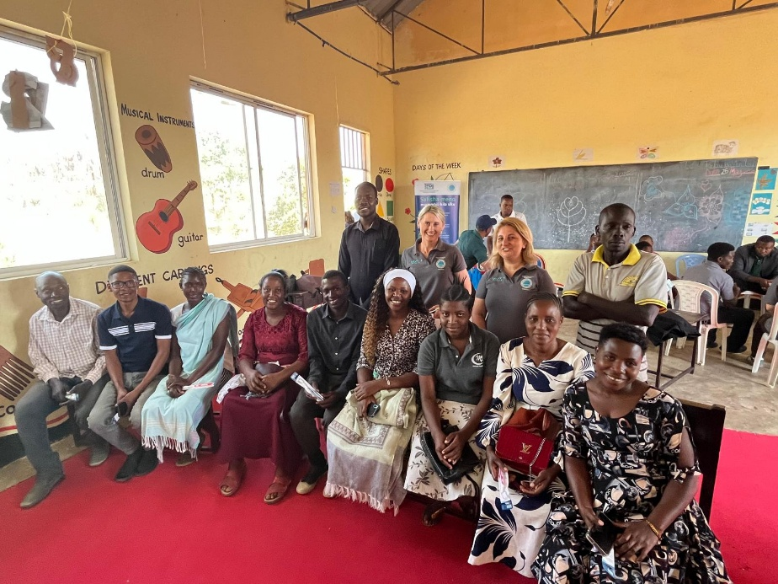
Bildunterschrift 3: Teilnehmende des Programms aus Schulen und Gemeinden im Distrikt Sengerema.

